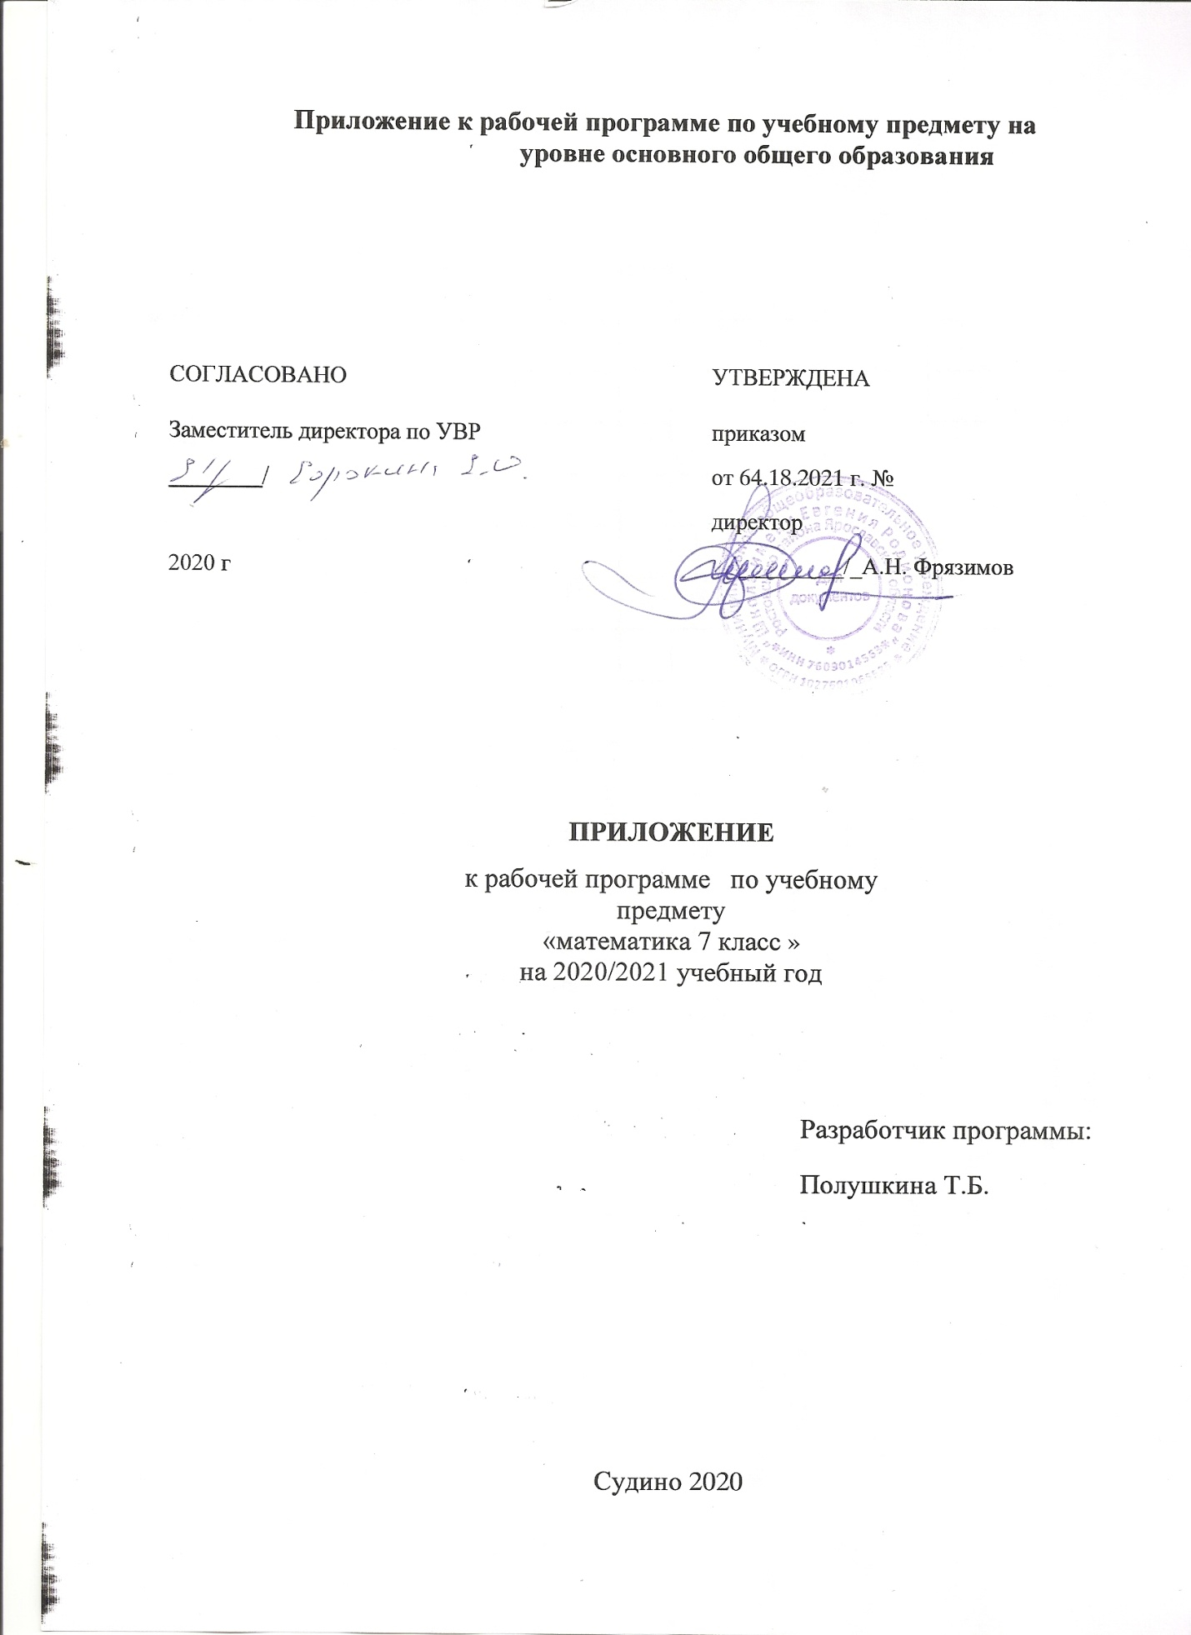

Пояснительная записка
Приложение к рабочей программе по предмету « математика 7 класс» составлено на основании:
- Методических рекомендаций по организации образовательного процесса общеобразовательных организаций на уровне основного общего образования на основе результатов Всероссийских проверочных работ, проведенных в сентябре-октябре 2020 г;
- Аналитической справки по результатам проведения всероссийской проверочной работы по математика за курс 7 класса.
В соответствии с Федеральным законом от 29 декабря 2012 г. № 273-ФЗ «Об образовании в Российской Федерации» (Собрание законодательства Российской Федерации, 2012, № 53, ст. 7598; 2020, № 9, ст. 1137), с Правилами осуществления мониторинга системы образования, утвержденных постановлением Правительства Российской Федерации от 5 августа 2013 г. № 662, приказом Федеральной службы по надзору в сфере образования и науки, Министерства просвещения Российской Федерации и Министерства науки и высшего образования Российской Федерации от 18 декабря 2019 г. № 1684/694/1377 «Об осуществлении Федеральной службой по надзору в сфере образования и науки, Министерством просвещения Российской Федерации и Министерством науки и высшего образования Российской Федерации мониторинга системы образования в части результатов национальных и международных исследований качества образования и иных аналогичных оценочных мероприятий, а также результатов участия обучающихся в указанных исследованиях и мероприятиях», в целях оказания методической помощи при реализации образовательных программ основного общего образования на основе результатов Всероссийских проверочных работ (далее – ВПР), проведенных в сентябре-октябре 2020 г.

По результатам анализа проведенной проверочной работы по математике за курс
7 класса можно сделать следующие выводы: материал, пройденный за год, усвоен на среднем уровне, это связано с низким уровнем освоения сложных грамматических тем:
решение выражений с отрицательными числами, находить обыкновенную дробь, решение выражений с десятичными дробями, умения находить часть числа и число по его части, владение понятием десятичная дробь, умение оперировать понятием модуль числа, умения решать текстовые задачи на проценты, задачи практического содержания, умение проводить логические обоснования, доказательства математических утверждений, находить значение арифметического выражения с обыкновенными дробями и смешанными числами, содержащего скобки, решать несложные логические задачи применять геометрические представления при решении практических задач, а также на проверку навыков геометрических построений, задание повышенного уровня сложности и направлено на проверку логического мышления.

В соответствии с выявленными затруднениями обучающихся составлено данное приложение.
Срок реализации 27.11.2020-25.12.2020

